Nama : Ainun Mulyana

Nim : A18.2024.00142

1. Navbar

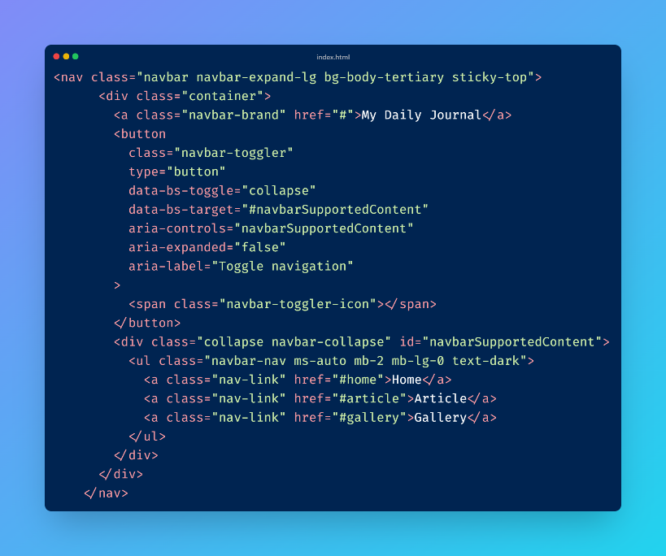

Berikut code navbar yang saya copy dari komponen yang ada di bootstrap dan ada beberapa yang saya rubah sesuai permintaan di soal, ada beberapa juga yang saya hapus dan saya sesuaikan sesuai permintaan pada soal, salah satunya ialah bagian nav nya saya buat posisinya ke paling kanan dengan menambahkan ms-auto yaitu margin start auto ialah membuat bagian kelompok <ul> menjadi auto ke posisi paling kanan dan saya menambahkan sticky-top agar navbar ketika di scroll akan selalu berada di atas

 Berikut hasil dari codingannya

1. 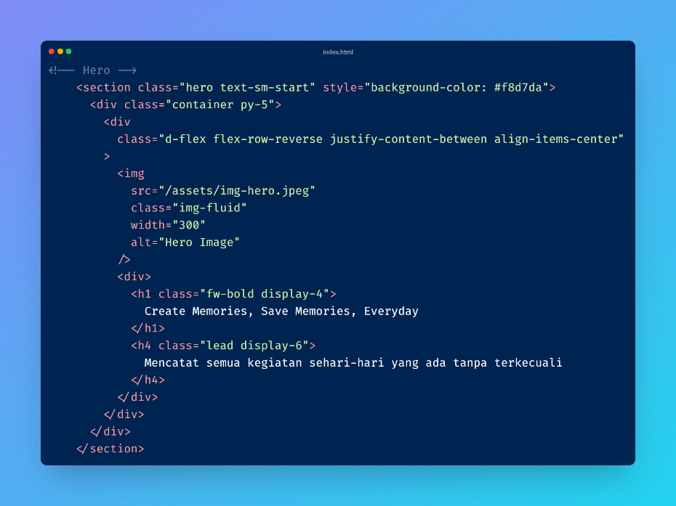Hero Section

Berikut code hero section saya buat, terdapat 1 div untuk wrapper 2 div isinya yang dimana saya buat flex tetapi flex reverse agar dia urutannya terbalik, lalu saya kasih jarak dengan justify-content between agar jarak sama rata kiri dan kanan, lalu saya kasih align-items-center agar sama rata atas bawah, berikut hasil nya

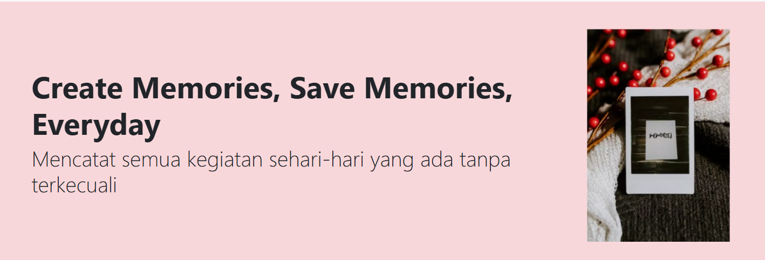

1. Section article

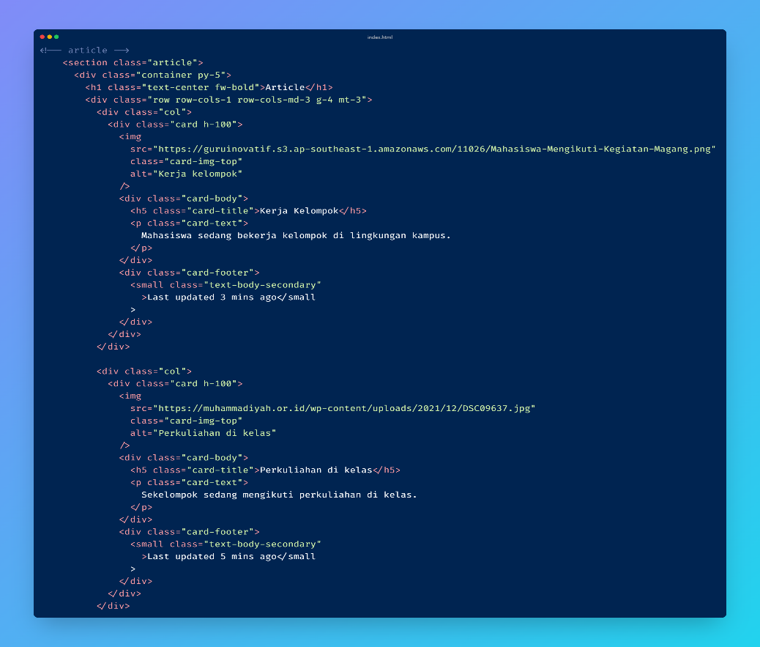

Berikut code section article, maaf tidak semua saya screenshot dikarenakan panjang code nya, disini saya membuat sebuah article yang dimana berisi 5 card yang saya copy komponen nya dari bootstrap lalu saya sesuaikan dengan yang ada di soal, dari kelima card tersebut di wrapper dengan 1 div menggunakan metode grid untuk diatur secara row untuk mengatur card yang ada di dalam secara rapih, berikut hasil nya

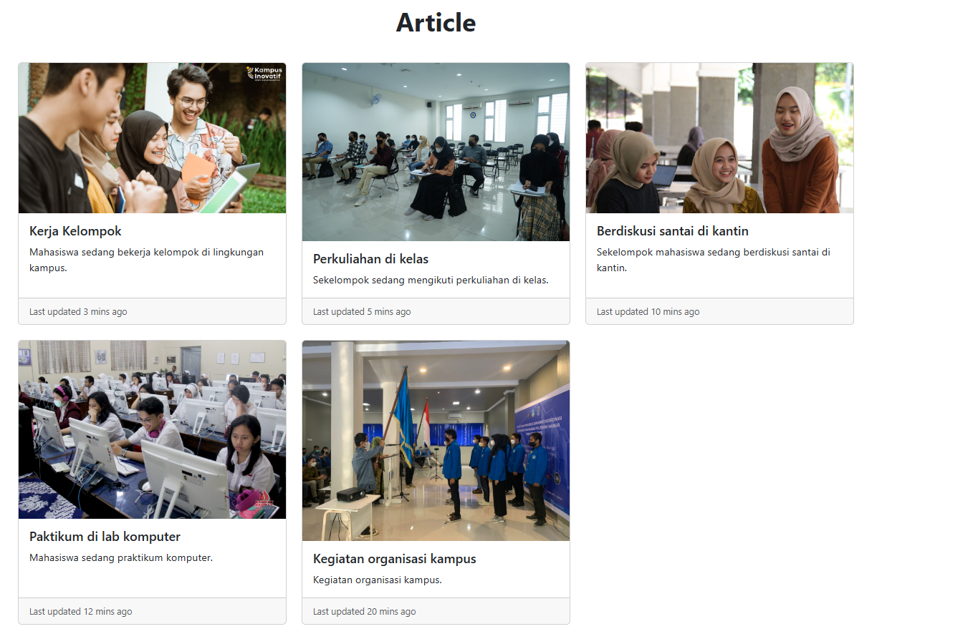

1. 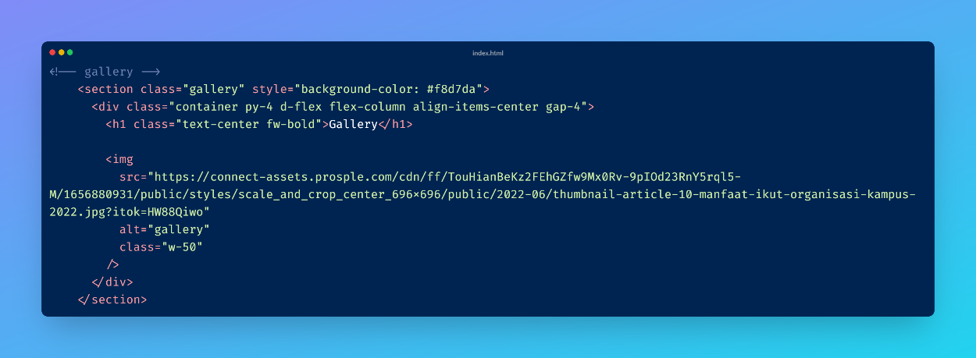Section gallery

Berikut code untuk bagian section gallery yang dimana saya memberikan h1 untuk title dari section, lalu saya berijuga tag image untuk insert gambar dan kedua element tersebut saya wrapper dengan div yang dimana saya berikan display flex secara column dan saya berikan align-items-center agar rata tengah, berikut hasilnya :

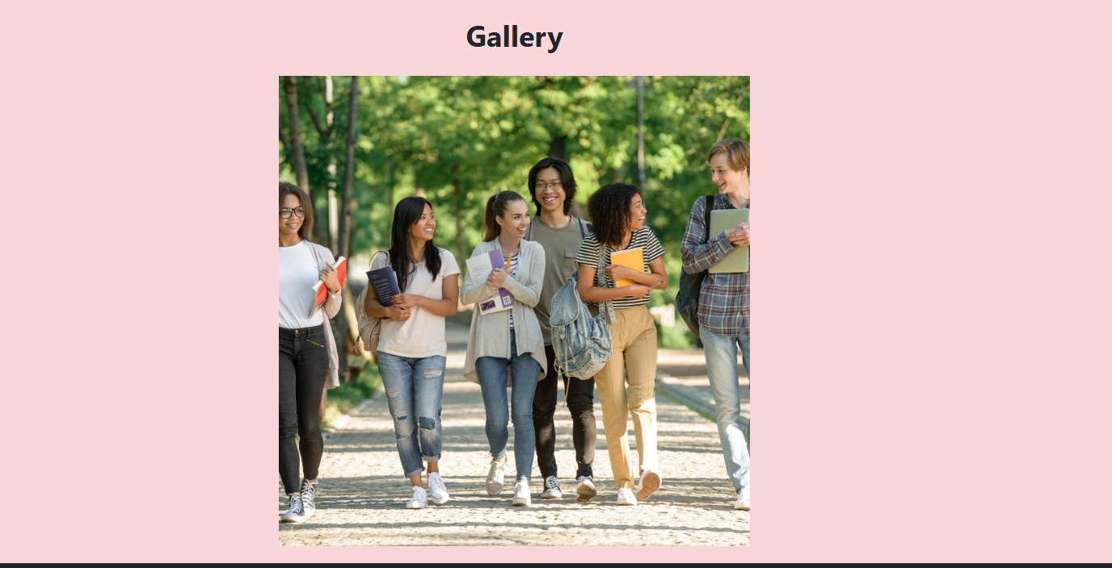

1. 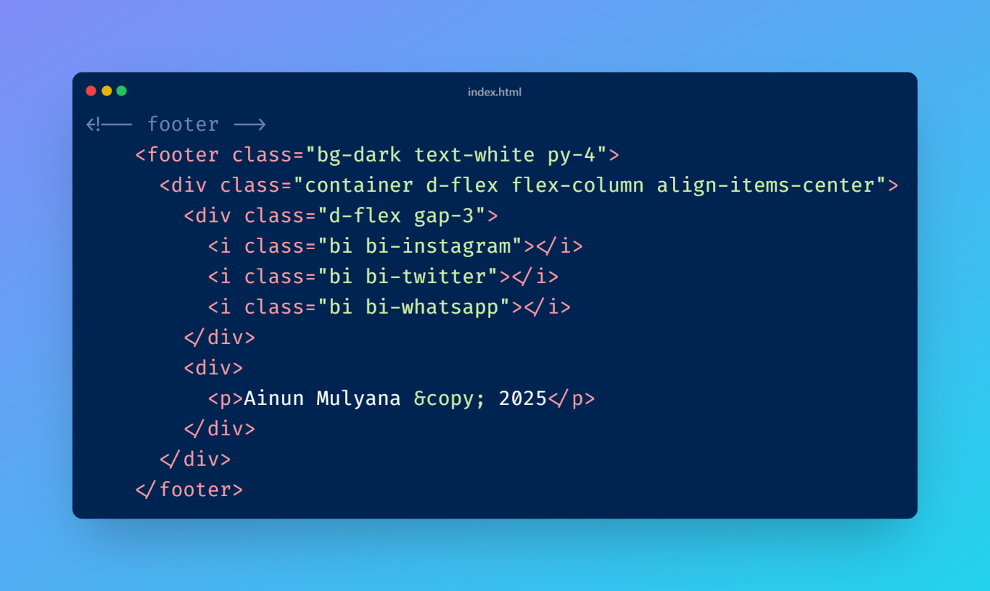Footer

Berikut codingan footer saya, disini saya menggunakan feature icon dari bootstrap dengan menambahkan cdn yang sudah tersedia di bootstrap, cdn tersebut saya letakkan di dalam tag head agar saya bisa menggunakan icon nya, ada 1 div wrapper untuk mengatur layout nya , didalam div tersebut ada 2 div lagi , 1 div untuk membungkus 3 icon yang sudah saya masukkan dan 1 div untuk membungkus tag p , berikut hasilnya :



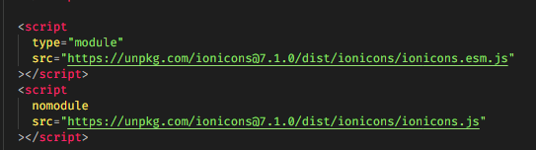Saya melanjutkan dari file tugas pertemuan 6, di pertemuan 7 ini saya menambahkan beberapa fungsi javascript untuk merubah tampilan menggunakan fungsi onclick, berikut penjelasannya

Pertama saya import dulu melalui link cdn untuk icon nya, disini icon nya saya gunakan untuk membuat sebuah toggle untuk ligthmode dan darkmode, berikut hasil tampilannya

Untuk dapat merubah icon ini dengan cara di click, saya menambahkan beberapa fungsi javascript, berikut code dan penjelasannya

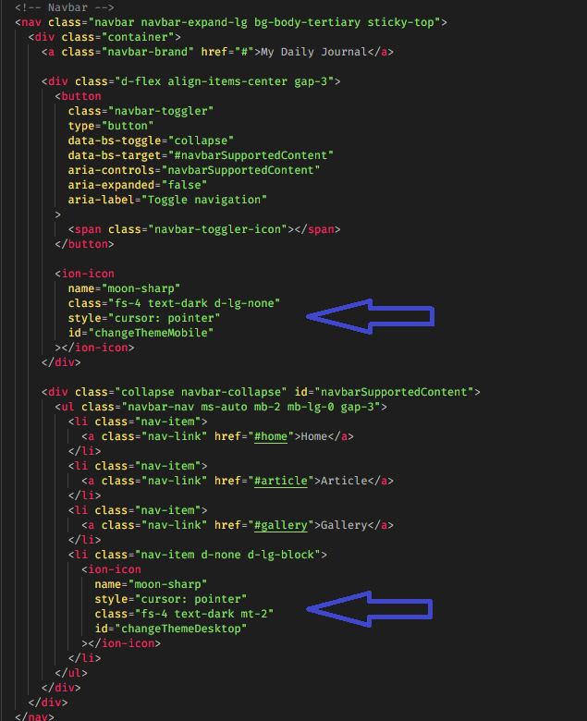

Disini saya masukin 2x untuk tag icon nya, 1 untuk tampilan mobile dan 1 untuk tampilan desktop

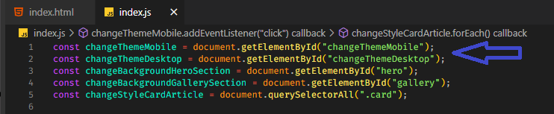

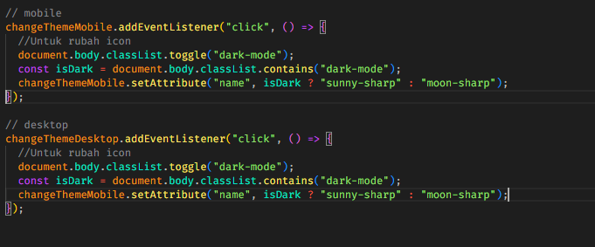Lalu saya gunakan fungsi “document.getElementById” untuk mencari id tersebut dan saya masukkan ke dalam variabel

Lalu saya gunakan fungsi “addEventListener” dan “click” agar bisa di klick dan memberi sebuah action yang dimana dia akan mengeksekusi semua code yang ada di dalam area tersebut, disini memberikan tambahan code toggle untuk fungsi klick true false, jadi disini ketika di click iya akan menambahkan class dark-mode ke body html kita, tapi ketika di klick lagi, iya akan otomatis menghapus kembali class tersebut, lalu untuk code yang saya masukan ke variabel isDark, disini saya gunakan untuk parameter kondisi if else, contohnya di setAttribute, disini saya memberikan kondisi, apakah isDark itu true ? jika iya tolong kasih atribute name sunny-sharp, jika tidak tolong tambahkan attribute name moon-sharp, disini secara otomatis untuk memberikan fungsi klick untuk bagian icon, jadi bisa berubah-ubah ke sunny-sharp/moon-sharp, berikut contoh icon yang saya maksut dan jelaskan tadi

Lalu karena saya memberikan toggle untuk class dark-mode juga pada body, berikut hasil dari fungsi tersebut

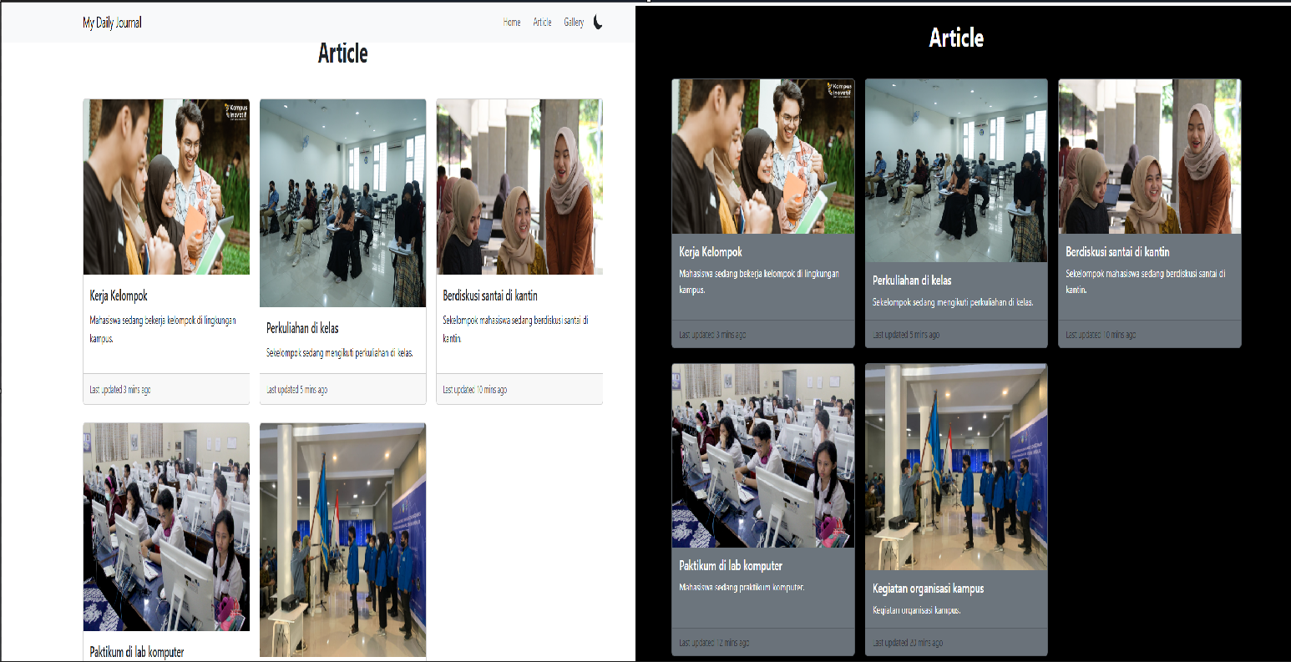 Warna background dan font berubah karena saya menambahkan kelas dark-mode pada body yang dimana class tersebut berisi sebuah style, berikut code nya

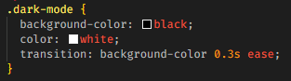

Lanjut untuk yang selanjut nya , saya tampilkan keseluruhan hasil code saya, kurang lebih flow nya sama hanya value nya saja yang berbeda

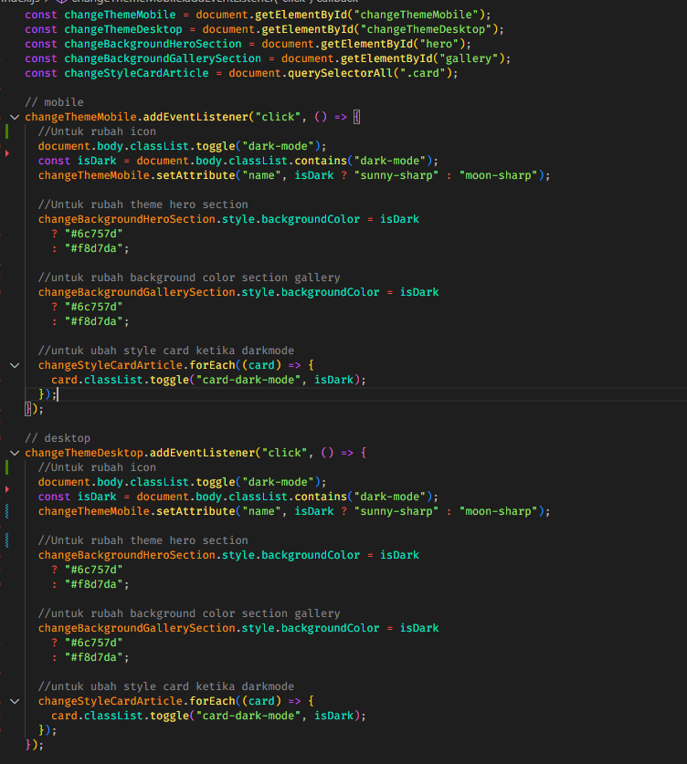

Kurang lebih flow nya seperti sebelumnya, saya berikan toggle untuk menambahkan/menghapuskan class yang dimana valuenya ialah sebuah style, berikut hasil dari code nya

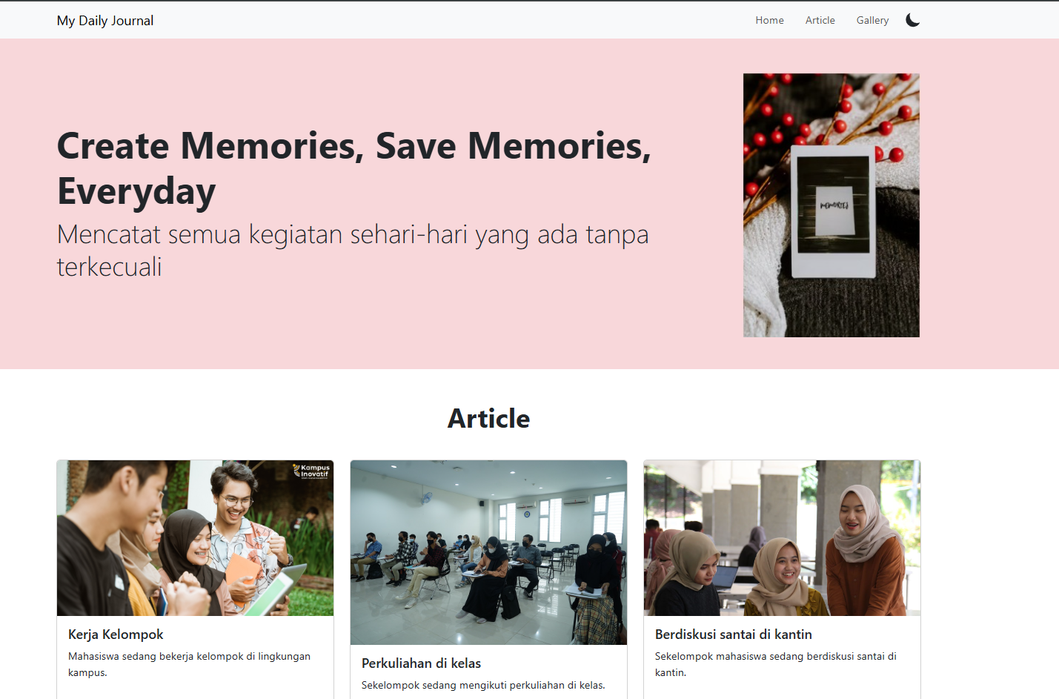

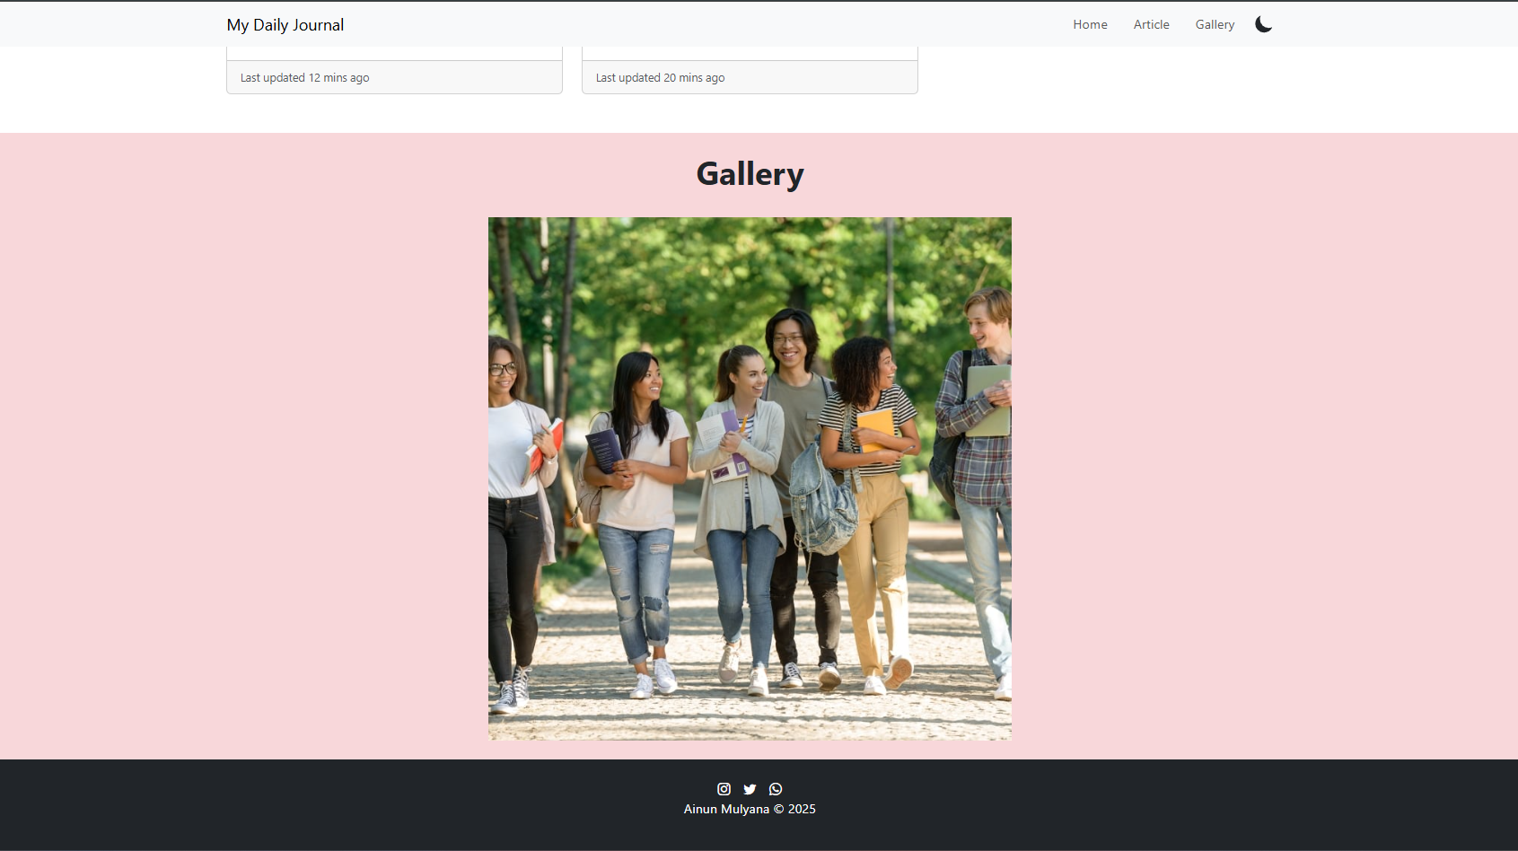

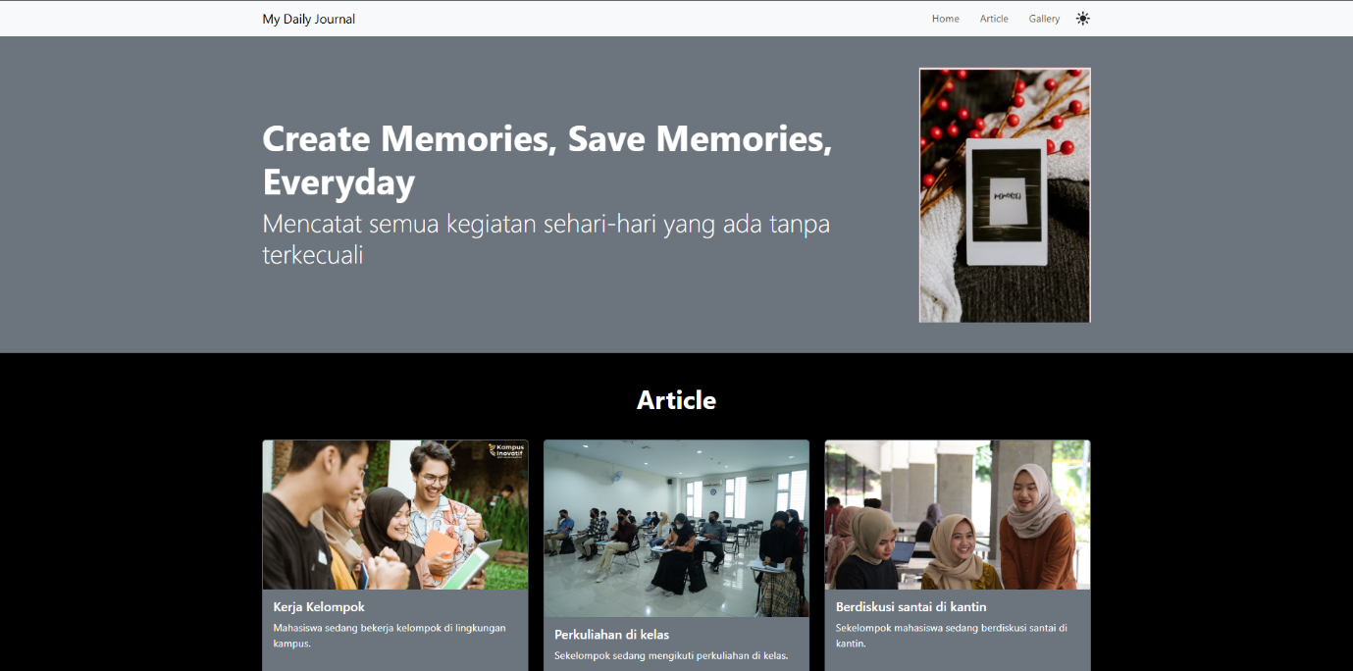Dan berikut versi dark mode nya

